3. LETNIK – 1. TEST (A)
IME IN PRIIMEK:
TOČKE:
OCENA:
- Zapiši definicijo logaritma.

- Zapiši lastnosti eksponentne funkcije.

- Zapiši pravila za logaritmiranje.

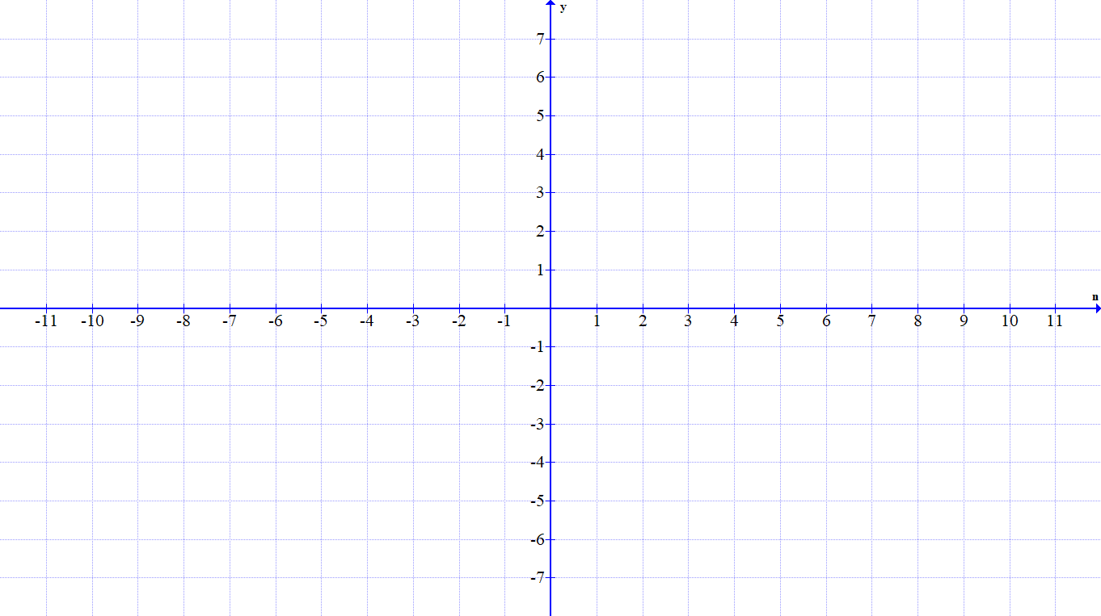
- Katere vrste eksponentnih enačb poznaš in kako jih rešujemo?

- Nariši graf funkcije $f\left(x\right)=-{\left(\frac{1}{2}\right)}^{x}$

- Nariši graf funkcije $f\left(x\right)=2∙\log_{2}{x}$

- Reši enačbo: $3^{2x+3}:3^{-x+2}∙3^{3}=3^{x}$

- Reši enačbo: $\log_{3}\left(2x-3\right)=4$

- Reši enačbo: $\log_{2}\left(x+1\right)+\log_{2}{x}=\log_{2}\left(x-2\right)+\log_{2}\left(x+2\right)$

- Natančno in s postopkom izračunaj: $\log_{3}{6}∙\log_{6}{27}=$

Prve 4 naloge so vredne 10 točk, drugih 6 pa 10. Za 2 je potrebno zbrati 75 točk.

